Desarrolle un programa que implemente el ejercicio 1 y 2.

Los elementos de la lista los debe manipular el usuario, no el programador, por lo tanto, cree un menú para probar todos los métodos, así como un programa interactivo para probarlos.

Ejercicio 1:

Se desea escribir un método Generar_Lista_Resumen(L1,L2,R) que reciba dos listas L1 y L2 (del mismo tipo elemento), y genere la lista R cuyos elementos serán ternas de la forma: (elemento E, cantidad de apariciones de E en L1, cantidad de apariciones de E en L2)

Ejemplo: Sean L1 = <a,b,a,c,d,b> y L2 =<c,a,b,f,c> el comando deberá generar la lista R=<(a,2,1),(b,2,1),(c,1,2),(d,1,0), (f,0,1)>

a) Implemente en Java la solución al problema utilizando el TDA Lista doble definido en clase. Defina una clase auxiliar para representar las ternas que serán los elementos de la lista resultado.

b) Indique el orden del tiempo de ejecución del método anterior. ¿Sería el mismo si las listas L1 y L2 estuvieran ordenadas? Justifique su respuesta.

Ejercicio 2:

Se desea escribir un método Generar_multiplicacion (L1,L2,R) que reciba dos listas L1 y L2 (del mismo tipo elemento), y genere la lista R cuyos elementos serán una nueva lista.

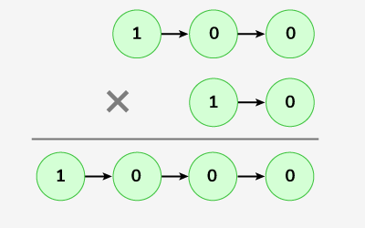Cada lista almacenara en un nodo un numero a la vez, por lo tanto, el 100 se guardará en L1 como :<1,1,1> y el 10 se guarda en L2 como: <1,0>, por lo tanto el método generara la lista R como:<1,0,0,0>

En este caso en el 32 se guardará en L1 como: <3,2> y el 2 se guardará en L2 como:<2>, por lo tanto, el método generará la lista R como<6,4>

a) Implemente en Java la solución al problema utilizando el TDA Lista doble definido en clase. Si es necesario cree las listas auxiliares necesarias para resolver el problema.

b) Indique el orden del tiempo de ejecución del método anterior. ¿Sería el mismo si las listas L1 y L2 fueran listas simplemente enlazadas? Justifique su respuesta.

Ejercicio 3:

Construcción de un TAD para manipular conjuntos, pero en lugar de un arreglo utiliza una lista doblemente enlazada.

Realice un programa en java y documente: Especificación, Implementación y Uso de conjuntos para resolver el siguiente ejercicio:

En una investigación realizada a un grupo de 100 personas, (que estudiaban varios idiomas fueron los siguientes:

Español:28, alemán:30 y francés:42

Español y alemán:8, español y francés:10, alemán y francés:5 y los tres idiomas:3

Utilizando el programa de conjuntos, conteste las siguientes preguntas:

a) Cuantos alumnos no estudiaban idiomas  
b) Cuantos alumnos tenían como francés el único idioma estudio.

